

Implementación de automatización mediante IA en PYMEs en Colombia

Andres Felipe Giraldo Aristizabal Camilo Andres Quintero Ruiz

Feibert Alirio Guzman Perez Título académico del asesor

Corporación Universitaria Lasallista Facultad de Ingeniería
Ingeniería Informática Caldas, Antioquia 2025
Esta investigación está licenciada bajo una Licencia Creative Commons (CC BY-NC). Se autoriza su uso, distribución y adaptación, siempre que se cite adecuadamente la fuente original. Para obtener más información sobre los términos de esta licencia, visite
(https://creativecommons.org/licenses/by-nc/4.0/).

Resumen

La presente investigación analiza la implementación de la automatización mediante Inteligencia Artificial (IA) en las Pequeñas y Medianas Empresas (PYMES) en Colombia, identificando tanto los beneficios como las barreras que enfrenta este sector. A través de un enfoque cuantitativo y descriptivo, se aplicaron cuestionarios y análisis de datos para evaluar el nivel de madurez digital, el grado de adopción tecnológica y la percepción de empresarios frente a la IA. Los resultados evidencian que, aunque el 63% de las PYMES ya utilizan herramientas de IA, la penetración en procesos clave como el análisis de datos y la automatización integral sigue siendo limitada y desigual entre sectores. Entre las principales barreras se destacan los altos costos de inversión, la escasez de talento humano especializado, la falta de estrategias claras y la resistencia cultural al cambio. No obstante, los beneficios reportados incluyen mejoras en productividad, eficiencia, reducción de errores humanos y optimización del servicio al cliente. A partir de estos hallazgos, se propone un modelo conceptual basado en los principios del PMBOK® 7ª edición, adaptado al contexto colombiano, y se plantean recomendaciones estratégicas orientadas a la capacitación, la formalización empresarial, el fortalecimiento de la ciberseguridad y el uso de soluciones escalables y accesibles. En conclusión, la investigación demuestra que la adopción de IA en PYMES colombianas es una oportunidad crucial para cerrar la brecha digital, incrementar la competitividad nacional e impulsar un desarrollo económico sostenible.

Palabras clave: Inteligencia Artificial, PYMES, automatización, competitividad, Colombia.

Abstract

This research analyzes the implementation of automation through Artificial Intelligence (AI) in Small and Medium-sized Enterprises (SMEs) in Colombia, identifying both the benefits and the challenges faced by this sector. Using a quantitative and descriptive approach, surveys and data analysis were conducted to assess digital maturity, technological adoption, and entrepreneurs’ perceptions of AI. Findings reveal that although 63% of SMEs already use AI tools, the integration into key processes such as data analysis and full automation remains limited and uneven across industries. Major barriers include high investment costs, lack of specialized human talent, absence of clear strategies, and cultural resistance to change. Nevertheless, reported benefits comprise improvements in productivity and efficiency, reduction of human errors, and enhanced customer service. Based on these results, a conceptual model grounded in the PMBOK® 7th Edition principles, adapted to the Colombian context, is proposed, along with strategic recommendations focused on training, business formalization, strengthening cybersecurity, and adopting scalable, accessible solutions. In conclusion, the study demonstrates that AI adoption in Colombian SMEs represents a crucial opportunity to bridge the digital gap, boost national competitiveness, and foster sustainable economic development.

Keywords: Artificial Intelligence, SMEs, automation, competitiveness, Colombia.

Table de contenido
Contents
Glosario 7
Introducción 8
Planteamiento del problema 10
Justificación 12
Objetivos 14
Alcance y limitaciones 15
Marco teórico 17
Metodología 27
Resultados 32
Conclusiones y recomendaciones 43
Referencias 51

Índice de tablas
Tabla 1 Árbol de problemas y Árbol de objetivos 29

Índice de figuras

Figura 1 Árbol de problemas 30
Figura 2 Árbol de objetivos 31
Figura 3 Matriz Vester 41
Figura 4 Matriz Marco Lógico 42

Glosario

Aprendizaje Automático (Machine Learning): Una rama de la IA que se basa en la capacidad de los sistemas para aprender de los datos, identificar patrones y tomar decisiones sin ser programados explícitamente para cada tarea.

Chatbot: Un programa informático diseñado para simular una conversación con usuarios humanos, especialmente a través de internet. Los chatbots impulsados por IA pueden entender y responder a preguntas de forma más sofisticada y natural que los que se basan en reglas simples.

Inteligencia Artificial (IA): Es un campo de la informática que se enfoca en la creación de sistemas capaces de realizar tareas que normalmente requieren inteligencia humana. Esto incluye aprendizaje, razonamiento, percepción y toma de decisiones.

PYME: Abreviatura de Pequeña y Mediana Empresa. En el contexto colombiano, se definen por criterios como el número de empleados y el valor de sus activos o ingresos, según la normativa vigente.

Introducción

En el panorama económico actual, la Inteligencia Artificial (IA) ha dejado de ser una tecnología futurista para convertirse en una herramienta transformadora que redefine la productividad, la competitividad y la innovación en empresas de todos los tamaños (Davenport y Ronanki, 2018). Si bien las grandes corporaciones han liderado la adopción de estas tecnologías, las Pequeñas y Medianas Empresas (PYMES), consideradas el motor de la economía global, aún enfrentan desafíos significativos para integrar soluciones de automatización. Según el Ministerio de Comercio, Industria y Turismo (MinCIT, 2022), las PYMES colombianas representan el 99.6% del tejido empresarial y generan más del 80% del empleo en el país. A pesar de este rol vital, la brecha digital y tecnológica persistente limita su capacidad para competir en un mercado cada vez más globalizado.
El problema central de esta investigación radica en la baja adopción de tecnologías de automatización por IA en las PYMES colombianas, a pesar de los evidentes beneficios que pueden obtenerse en términos de eficiencia operativa, reducción de costos y mejora en la toma de decisiones. Un estudio reciente de la Cámara de Comercio de Bogotá (CCB, 2023) señala que menos del 15% de las PYMES en la capital han implementado algún tipo de solución de IA o análisis avanzado de datos en sus procesos productivos o administrativos. Los principales obstáculos identificados incluyen la falta de conocimiento sobre las tecnologías disponibles, los altos costos de inversión percibidos, la escasez de talento humano calificado y la resistencia al cambio cultural dentro de las organizaciones. A diferencia de otros mercados, donde existen ecosistemas de apoyo más maduros, el contexto colombiano presenta particularidades económicas, sociales y políticas que requieren un análisis específico y localizado de los factores que impulsan o restringen esta adopción. Este trabajo busca llenar este vacío en la literatura académica, proporcionando un análisis profundo y contextualizado que sirva como base para la formulación de políticas y estrategias de implementación efectivas.
La relevancia de esta investigación es multifacética. A nivel práctico, los hallazgos pueden ofrecer a los empresarios colombianos una guía clara sobre las oportunidades y los desafíos de la automatización por IA, facilitando una toma de decisiones informada. Desde una perspectiva teórica, este estudio contribuirá al campo del emprendimiento y la gestión de la tecnología, al

ofrecer un modelo conceptual que explica el proceso de adopción de la IA en entornos económicos emergentes. Socialmente, la implementación exitosa de estas tecnologías en las PYMES puede impulsar la competitividad del país, generar empleos de mayor valor agregado y fomentar la innovación, contribuyendo así a un desarrollo económico más equitativo y sostenible.

Planteamiento del problema

En la actual economía global, la automatización mediante la Inteligencia Artificial (IA) se ha consolidado como un catalizador de la transformación digital, impulsando la eficiencia, la innovación y la competitividad en múltiples sectores. Si bien su adopción se ha acelerado a nivel mundial, especialmente en grandes corporaciones (Davenport & Ronanki, 2018), la situación en los mercados emergentes, como el colombiano, presenta un panorama más complejo. En Colombia, las Pequeñas y Medianas Empresas (PYMES) constituyen el pilar fundamental de la economía, representando, según el Ministerio de Comercio, Industria y Turismo (MinCIT, 2022), el 99.6% del tejido empresarial y generando más del 80% del empleo. Sin embargo, su capacidad para integrar tecnologías avanzadas de IA es notoriamente limitada, lo que acentúa la brecha tecnológica y las expone a un riesgo de obsolescencia en un mercado cada vez más digitalizado.
La situación es crítica, ya que la baja penetración de la IA en las PYMES colombianas no solo restringe su crecimiento individual, sino que también limita la competitividad del país en su conjunto. Un informe de CINTEL (2023) sobre el Índice de Madurez de Transformación Digital de las empresas en Colombia arrojó un resultado promedio de 51.5%, lo que indica un nivel de madurez incipiente. Aunque la mayoría de las empresas han iniciado algún tipo de transformación digital, los niveles de apropiación varían drásticamente según su tamaño: mientras que el 63% de las medianas empresas se encuentra en niveles avanzados, esta cifra desciende significativamente en las pequeñas y microempresas (iNNpulsa, 2024). Esta disparidad señala que los esfuerzos de digitalización se han concentrado en las empresas más grandes, dejando a la mayoría del sector productivo rezagado en el uso de tecnologías de alto impacto como la IA.
El problema central de esta investigación es la baja y desigual implementación de tecnologías de automatización mediante IA en las PYMES en Colombia. A pesar del creciente interés y del potencial de la IA para optimizar procesos, reducir costos y mejorar la toma de decisiones, las PYMES colombianas enfrentan barreras considerables. Estudios como el de Microsoft (2024) revelan que, si bien el 77% de las PYMES colombianas desea implementar IA, enfrentan desafíos como los costos (55%), la ciberseguridad (38%) y la falta de talento calificado (37%). Estos obstáculos se ven agravados por un entorno empresarial con acceso limitado a financiamiento, una cultura organizacional a menudo resistente al cambio y una infraestructura tecnológica que, si bien avanza, todavía presenta brechas significativas, especialmente en zonas

rurales (Banco Mundial, 2023). Esta realidad plantea una pregunta fundamental: ¿cómo pueden las PYMES en Colombia aprovechar el potencial de la automatización por IA para asegurar su sostenibilidad y crecimiento a largo plazo?
Hipótesis General
La implementación de un modelo estratégico, derivado de un análisis profundo de las barreras (como costos, falta de talento y resistencia cultural) y los factores impulsores, aumentará significativamente el nivel de adopción y la efectividad de la automatización mediante IA en las PYMES en Colombia, contribuyendo a la reducción de la brecha digital y al fortalecimiento de su competitividad.
Hipótesis Nula (H₀)
No existe una relación significativa entre la aplicación de un modelo estratégico para la implementación de IA y el aumento en el nivel de adopción de estas tecnologías en las PYMES colombianas. Esto implica que la formulación de una guía estratégica no tendrá un impacto mensurable en la superación de las barreras actuales.
Hipótesis Alternativa (H₁)
La aplicación de un modelo estratégico para la implementación de IA sí tiene un impacto significativo y positivo en el nivel de adopción de estas tecnologías en las PYMES colombianas. Se espera que dicho modelo ayude a superar las barreras identificadas, como los costos y la falta de talento, resultando en una mayor y más equitativa implementación de la IA en el sector empresarial del país.

Justificación

La justificación de este estudio se basa en la urgente necesidad de comprender los factores subyacentes que limitan esta adopción. Mientras que la literatura global sobre la adopción de IA en las empresas es vasta, existe una notable brecha de conocimiento en lo que respecta a un análisis detallado y contextualizado para el caso específico de las PYMES en un país en desarrollo como Colombia. Los modelos y hallazgos de economías maduras no siempre se aplican directamente al contexto colombiano, donde las dinámicas de mercado, las políticas públicas y las características socio-culturales de los empresarios son únicas. Por lo tanto, esta investigación no solo busca diagnosticar el problema, sino también generar un conocimiento aplicable que pueda guiar a los líderes empresariales, a los responsables de la formulación de políticas y a los proveedores de tecnología para cerrar esta brecha digital y tecnológica.
La relevancia de esta investigación es significativa en múltiples niveles. En el ámbito académico, este estudio contribuirá a la literatura sobre la adopción de tecnologías de vanguardia en economías emergentes. Proporcionará un modelo conceptual adaptado a las particularidades de las PYMES colombianas, enriqueciendo los marcos teóricos existentes y ofreciendo una base sólida para futuras investigaciones. Este enfoque es crucial, ya que los estudios que se centran en contextos locales y sus desafíos únicos son esenciales para generar conocimiento verdaderamente aplicable.
A nivel profesional y empresarial, esta investigación es una herramienta vital. Al identificar y analizar las barreras y los factores de éxito, los resultados pueden servir como una guía práctica para los gerentes y dueños de PYMES. Les permitirá tomar decisiones informadas sobre la viabilidad, el costo y los beneficios de la implementación de IA. Además, la información obtenida puede ser de gran valor para los proveedores de tecnología, ayudándolos a desarrollar soluciones más accesibles y adaptadas a las necesidades y capacidades del sector de las PYMES en Colombia.
Finalmente, desde una perspectiva social, el impacto potencial es inmenso. La implementación exitosa de la automatización por IA en las PYMES colombianas puede mejorar su productividad y eficiencia, lo que a su vez impulsa la competitividad a nivel nacional e internacional. Esto no solo fortalece el tejido empresarial, sino que también puede conducir a la creación de empleos de mayor valor agregado y a la capacitación de la fuerza laboral en habilidades digitales, contribuyendo a un desarrollo económico más equitativo y sostenible para el país en el

largo plazo. La investigación, por lo tanto, no solo es necesaria para llenar un vacío académico, sino que también es un paso crucial hacia el fortalecimiento de la economía nacional.

Objetivos

Objetivo general

Formular un conocimiento aplicado y un modelo conceptual para guiar a los líderes empresariales, formuladores de políticas y proveedores de tecnología en la implementación de la automatización por Inteligencia Artificial (IA) en las Pequeñas y Medianas Empresas (PYMES) de Colombia. La investigación busca, a través de un análisis profundo, identificar y contextualizar las barreras y los factores que impulsan esta adopción, con el fin de contribuir al cierre de la brecha digital y tecnológica del país y a su desarrollo económico equitativo.

Objetivos específicos

Analizar el nivel actual de madurez digital de las PYMES en Colombia para determinar el grado de penetración de las tecnologías de IA en sus procesos operativos y administrativos.
Identificar las principales barreras y los catalizadores que influyen en la implementación de la IA en el contexto empresarial colombiano, considerando aspectos como los costos, la disponibilidad de talento calificado y la resistencia al cambio.
Desarrollar un conjunto de recomendaciones estratégicas y un modelo conceptual adaptado a las particularidades de las PYMES colombianas, con el fin de fomentar una implementación exitosa y sostenible que fortalezca la competitividad nacional.

Alcance y limitaciones

El alcance de esta investigación se centra en analizar la implementación de tecnologías de automatización mediante Inteligencia Artificial (IA) específicamente en las Pequeñas y Medianas Empresas (PYMES) ubicadas en Colombia. El estudio abordará el periodo de tiempo hasta el año 2025.
La investigación se enfocará en:
- Identificar los factores que impulsan o restringen la adopción de la IA en estas empresas, considerando los desafíos económicos, sociales y culturales propios de la región.
- Evaluar el nivel actual de madurez tecnológica y digital de las PYMES en el contexto local.
- Proporcionar un análisis contextualizado que sirva de base para la toma de decisiones informada por parte de empresarios y la formulación de políticas públicas.
Quedan fuera del alcance del estudio las grandes corporaciones y el análisis de la implementación de IA en otros países.
Este estudio enfrenta varias limitaciones que pueden influir en los resultados y en la generalización de las conclusiones.
- Diversidad Regional de Colombia: La investigación cubre un país vasto y diverso. Aunque el estudio se centra en Colombia en general, es posible que las dinámicas de implementación y los desafíos varíen significativamente entre regiones, lo que podría limitar la aplicabilidad de los hallazgos en contextos locales específicos.
- Acceso a la Información: Existe la posibilidad de enfrentar dificultades para acceder a datos detallados y específicos de las PYMES, ya sea por la reticencia de los empresarios a compartir información confidencial o por la falta de registros sistemáticos sobre la adopción de tecnologías.
- Evolución Tecnológica: La rápida y constante evolución de las tecnologías de IA puede hacer que algunos hallazgos se vuelvan obsoletos en un corto período. Los datos y análisis reflejan el estado de la tecnología y su adopción hasta el año 2025, momento en el que se desarrolla el estudio.

- Sesgo en las Respuestas: Los resultados obtenidos a través de encuestas o entrevistas podrían verse afectados por un sesgo de deseabilidad social, donde los participantes reportan un mayor interés o implementación de IA de lo que es la realidad.

Marco teórico

Conceptos Fundamentales
Para comprender el alcance de la investigación, es crucial definir los términos clave:
  - Inteligencia Artificial (IA): La IA es una solución poderosa para optimizar procesos, mejorar la atención al cliente y aumentar la eficiencia operativa en los negocios (Rodríguez, n.d.). Involucra algoritmos de aprendizaje automático y aprendizaje profundo para analizar datos (GOM Network, 2025). La IA se está democratizando, permitiendo a las empresas incorporar herramientas como asistentes virtuales, algoritmos de personalización y soluciones de toma de decisiones basadas en datos (GOM Network, 2025; Rodríguez, n.d.). Se considera una necesidad para mantenerse competitivo en el entorno empresarial actual (GOM Network, 2025).
  - Automatización de Procesos: Se define como una estrategia fundamental que ha demostrado mejorar la productividad y la eficiencia en diversas industrias (Repositorio Institucional UNAD, n.d.). Tecnologías como el reconocimiento óptico de caracteres (OCR), el machine learning y el análisis predictivo permiten a las PYMES reducir hasta en un 50% el tiempo invertido en tareas operativas (DPL News, n.d.). La automatización, con una mayor integración de la IA y el Internet de las Cosas (IoT), busca crear sistemas más inteligentes y conectados que optimicen todas las facetas de la operación empresarial, desde la producción hasta la logística y la gestión del cliente (Repositorio Institucional UNAD, n.d.). Cubre áreas como la gestión de inventarios, la personalización del servicio al cliente, la predicción de ventas, la investigación y desarrollo, y el reclutamiento y selección de personal (Repositorio Institucional UNAD, n.d.).
  - Pequeñas y Medianas Empresas (PYMES): Las PYMES son un pilar fundamental de la economía colombiana (Rodríguez, n.d.). Sin embargo, enfrentan desafíos operativos y administrativos constantes (DPL News, n.d.). Su capacidad para innovar, adaptarse y liderar con tecnología será clave para el crecimiento económico sostenible del país en los próximos años (DPL News, n.d.). Las PYMES en Colombia abarcan diversos sectores como la manufactura, los servicios y la explotación primaria (Muñoz et al., 2024).

Contexto de la Adopción de IA y Automatización en PYMES colombianas
El panorama en Colombia muestra una tendencia alentadora hacia la adopción de IA en el segmento de las PYMES (Microsoft News Center Latinoamérica, n.d.).
  - Nivel de Adopción: Dos de cada tres (63%) PYMES en Colombia ya utilizan inteligencia artificial para mejorar la productividad, asegurar la continuidad y optimizar el servicio (Microsoft News Center Latinoamérica, n.d.). En promedio, destinan el 29% de su presupuesto tecnológico a iniciativas de IA, una cifra dos puntos por encima del promedio regional en América Latina (Microsoft News Center Latinoamérica, n.d.).
  - Beneficios Reportados: La adopción de IA se traduce en beneficios operativos concretos: 58% reporta ahorros de tiempo, 52% mejoras en productividad y eficiencia, y 41% una reducción de errores humanos (Microsoft News Center Latinoamérica, n.d.). Además, facilita los procesos de reclutamiento y selección de talento en el 74% de las empresas, y el 65% afirma que les permite enfocar a sus equipos en tareas más significativas y creativas (Microsoft News Center Latinoamérica, n.d.).
  - Madurez Estratégica: Cerca de la mitad (48%) de las PYMES ya cuenta con una estrategia formal de IA, y el 40% ha avanzado significativamente en su adopción durante el último año (Microsoft News Center Latinoamérica, n.d.). Un 65% ya tiene políticas internas para regular el uso de IA, y un 66% está invirtiendo en formación en habilidades de IA (Microsoft News Center Latinoamérica, n.d.).

Perspectivas Teóricas de la Implementación de Automatización con IA
La implementación de la automatización con IA en PYMES puede ser analizada a través de diversas teorías que explican la interacción humana con la tecnología y los procesos de cambio organizacional:
  - Teoría de la Confianza en la Automatización: Esta teoría postula que la confianza de los usuarios en los sistemas automatizados es vital para su aceptación y uso adecuado. Se ve influenciada por la percepción de la capacidad y fiabilidad del sistema. Una disminución en la fiabilidad del sistema resulta en una reducción directa de la confianza y la dependencia de los usuarios (Repositorio Institucional UNAD, n.d.). Esto sugiere que la implementación debe enfocarse en demostrar la competencia y robustez de la solución de IA para asegurar su adopción efectiva.

  - Teoría de la Adaptación Humano-Máquina: Explica cómo los operadores humanos interactúan con sistemas de automatización adaptativa. Los estudios indican que las personas se adaptan mejor a la automatización aplicada a funciones de procesamiento sensorial y psicomotor, en comparación con funciones cognitivas como el análisis de información y la toma de decisiones (Repositorio Institucional UNAD, n.d.). Esta teoría resalta la importancia de identificar qué tareas son más adecuadas para la automatización y cómo gestionar la transición de roles humanos para facilitar la adaptación.
  - Teoría del Control Autónomo: Esta teoría aborda cómo la motivación autónoma y la creatividad pueden ser fomentadas mediante el establecimiento de objetivos desafiantes que parecen inalcanzables con las eficiencias actuales del proceso. La interrelación entre los controles personales y culturales con el control de resultados apoya la internalización de estos objetivos, facilitando la motivación autónoma necesaria para la creatividad y la innovación continua en los procesos (Repositorio Institucional UNAD, n.d.). Para las PYMES, esto implica que la IA debe empoderar a los empleados y no solo reemplazarlos, incentivando su participación en la mejora continua.
  - Marco de la Industria 4.0: Las tecnologías de la Industria 4.0, de las cuales la IA es un pilar fundamental, están revolucionando los sistemas productivos empresariales y son elementos esenciales para potenciar la competitividad (Muñoz et al., 2024). Este marco implica la fusión del mundo real y virtual a través de sistemas de producción ciberfísicos, generando cambios significativos en la gestión de recursos materiales y humanos (Muñoz et al., 2024). La adopción de la Industria 4.0 en PYMES colombianas ha sido baja, con desafíos como la falta de infraestructura y altos costos de inversión (Muñoz et al., 2024). Sin embargo, esta apertura brinda oportunidades de crecimiento y mejora de procesos productivos (Muñoz et al., 2024). La implementación de la IA en PYMES se sitúa dentro de esta transformación digital más amplia.

Beneficios Potenciales de la Automatización con IA en PYMES
La implementación de la automatización con IA ofrece múltiples beneficios que impulsan la competitividad y el crecimiento de las PYMES:
  - Mejora de la Productividad y Eficiencia: La IA puede reducir hasta en un 50% el tiempo invertido en tareas operativas (DPL News, n.d.), optimizar procesos administrativos (Interactuar, 2025; Rodríguez, n.d.), y generar ahorros de tiempo y una reducción de errores humanos

(Microsoft News Center Latinoamérica, n.d.). Esto se traduce en una mayor eficiencia y competitividad a través de la monitorización y optimización del rendimiento, la previsión de fallos y la toma de decisiones basada en datos (GOM Network, 2025; Repositorio Institucional UNAD, n.d.).
  - Optimización del Servicio al Cliente y Marketing: Permite la personalización de la atención al cliente y la optimización de campañas publicitarias en tiempo real, maximizando el retorno de inversión (Repositorio Institucional UNAD, n.d.). La IA puede transformar la manera en que las empresas atienden a sus clientes (Microsoft News Center Latinoamérica, n.d.).
  - Toma de Decisiones Basada en Datos: Facilita el análisis predictivo para identificar tendencias de ventas y comportamientos de compra, permitiendo una planificación más eficaz (Repositorio Institucional UNAD, n.d.). La IA optimiza procesos, reduce errores y facilita la toma de decisiones (DPL News, n.d.; Rodríguez, n.d.).
  - Desarrollo del Talento Humano y Cultura Organizacional: La IA permite a los equipos enfocarse en tareas más significativas y creativas (Microsoft News Center Latinoamérica, n.d.), redefiniendo la gestión del talento (Microsoft News Center Latinoamérica, n.d.). Fomenta la inversión en formación en habilidades de IA y la contratación de perfiles especializados (Microsoft News Center Latinoamérica, n.d.).

Desafíos y Barreras para la Implementación de Automatización con IA
A pesar de los beneficios, la implementación de IA en PYMES enfrenta desafíos importantes:
  - Resistencia al Cambio y Necesidad de Cambios Culturales: Un 63% de las PYMES reconocen la necesidad de cambios culturales para maximizar la adopción de IA (Microsoft News Center Latinoamérica, n.d.). La resistencia al cambio por parte de los empleados es una barrera significativa (Muñoz et al., 2024; Repositorio Institucional UNAD, n.d.), especialmente en sectores como la explotación primaria (Muñoz et al., 2024). La falta de motivación y la complejidad de los desarrollos tecnológicos pueden llevar al fracaso de los esfuerzos de digitalización (Repositorio Institucional UNAD, n.d.).
  - Brecha de Habilidades y Conocimiento: Existe escasez de talento especializado en IA (Repositorio Institucional UNAD, n.d.). La falta de conocimiento, habilidades y recursos para implementar tecnologías de generación de datos es un obstáculo importante (Muñoz et al., 2024).

Además, la complejidad técnica y la falta de experiencia pueden ser un impedimento para empresas sin equipos de TI especializados (Muñoz et al., 2024).
  - Costos y Falta de Infraestructura: Los altos costos de inversión y la falta de infraestructura son obstáculos comunes en todos los sectores (Muñoz et al., 2024). Por ejemplo, el software para análisis de riesgos o simulaciones puede tener un costo considerable (Muñoz et al., 2024).
  - Ciberseguridad: Es un desafío particular, especialmente en el sector servicios, debido a su alto nivel de digitalización (Muñoz et al., 2024). Las PYMES que no priorizan la ciberseguridad pueden estar expuestas a riesgos significativos como la pérdida de información confidencial y pérdidas financieras (Muñoz et al., 2024).
  - Gestión y Calidad de Datos: Se identifican desafíos en la gestión y calidad de los datos, particularmente en el sector servicios (Muñoz et al., 2024). La adopción limitada de tecnologías de generación de datos en varios sectores puede frenar la competitividad y eficiencia de las empresas (Muñoz et al., 2024).
  - Falta de una Estrategia Clara: Muchas empresas adoptan la automatización con IA sin un plan definido, lo que puede resultar en implementaciones desorganizadas y resultados mediocres (Avantgeo, 2024).

Estrategias para una Implementación Exitosa de Automatización con IA
Superar los desafíos requiere de un enfoque estratégico y planificado:
  - Planificación Estratégica y Definición de Objetivos: Es fundamental definir objetivos específicos y priorizar qué tareas se beneficiarán más de la automatización (Avantgeo, 2024; Rodríguez, n.d.). Se deben establecer indicadores clave de desempeño (KPIs) para medir el impacto de la IA (Rodríguez, n.d.). La planificación proactiva debe desarrollar un enfoque para crear entregables del proyecto y coordinar una ruta clara para lograr los resultados deseados (Project Management Institute, 2021).
  - Capacitación y Desarrollo de Talento: Es crucial invertir en la formación de los empleados en el uso de herramientas y habilidades de IA (Avantgeo, 2024; Interactuar, 2025; Rodríguez, n.d.). Esto incluye reclutar perfiles especializados y fomentar una fuerza laboral adaptable y en aprendizaje continuo (Microsoft News Center Latinoamérica, n.d.; Repositorio Institucional UNAD, n.d.). Las autoridades fiscales y cámaras de comercio pueden difundir información sobre

la importancia de las obligaciones fiscales y la automatización (Repositorio Institucional UNAD, n.d.).
  - Colaboración con Expertos y Herramientas Accesibles: Las PYMES deben asociarse con consultoras especializadas en IA y automatización, o con startups tecnológicas locales (Rodríguez, n.d.). Deben comenzar con soluciones fáciles de usar y de bajo costo, como plataformas accesibles de IA para pequeñas empresas (GOM Network, 2025; Rodríguez, n.d.).
  - Monitoreo y Ajuste Continuo: Es esencial supervisar el rendimiento de la IA y realizar ajustes según sea necesario (Avantgeo, 2024; Rodríguez, n.d.). Esto implica la revisión periódica para identificar oportunidades de mejora a través de la adaptación (Project Management Institute, 2021). El establecimiento de medidas efectivas y KPIs permite rastrear, evaluar y generar información para la toma de decisiones oportunas (Project Management Institute, 2021).
  - Consideraciones Éticas y Responsables: La implementación debe abordar el sesgo, la privacidad, la transparencia y la responsabilidad en el uso de la IA (Salas, 2024). Las organizaciones deben adoptar principios éticos, realizar evaluaciones de impacto ético y social, y establecer comités de ética para supervisar el uso de la IA (Salas, 2024).

Principios de la Gestión de Proyectos (Guía del PMBOK® – Séptima Edición)
La Guía del PMBOK® – Séptima Edición ofrece principios fundamentales para la dirección de proyectos que son aplicables a la implementación de IA en PYMES, enfocándose en los resultados deseados en lugar de en procesos prescriptivos (Escuela de Postgrado UTP, n.d.; Project Management Institute, 2021).
  - Enfoque en el Valor (Principio 3.4): Los proyectos deben entregar resultados deseados que aborden una necesidad con una solución valorada. El valor es determinado por el equipo del proyecto, los interesados y el cliente, y debe ser evaluado a lo largo del ciclo de vida del proyecto (Project Management Institute, 2021). La justificación del proyecto, la necesidad del negocio y la estrategia de negocio proporcionan la base para tomar decisiones informadas y superar el valor de negocio previsto (Dharma Consulting, n.d.).
  - Adaptar en Función del Contexto (Principio 3.7): El éxito del proyecto se basa en adaptar el enfoque al contexto único del mismo. La adaptación implica un ajuste deliberado del enfoque, la gobernanza y los procesos para que sean más adecuados al entorno y al trabajo en cuestión (Project Management Institute, 2021). Debe considerar el tamaño, la duración, la complejidad, la

industria, la cultura organizacional y el nivel de madurez en la dirección de proyectos de la organización (Project Management Institute, 2021).
  - Crear un Entorno Colaborativo del Equipo de Proyecto (Principio 3.2): Fomenta el libre intercambio de información y conocimiento individual, lo que aumenta el aprendizaje compartido y el desarrollo (Project Management Institute, 2021). Un equipo diverso enriquece el entorno al aportar diferentes perspectivas y aprovecharlas productivamente, fomentando una gestión eficaz de los conflictos (Project Management Institute, 2021).
  - Involucrarse Eficazmente con los Interesados (Principio 3.3): Implica aplicar estrategias para promover la participación productiva de los interesados desde el inicio del proyecto y a lo largo de este (Araneda, 2023; Project Management Institute, 2021). Es crucial identificar, comprender, analizar, priorizar e involucrar a los interesados clave, ya que sus acciones pueden influir significativamente en el éxito del proyecto (Araneda, 2023; Project Management Institute, 2021).
  - Navegar en la Complejidad (Principio 3.9): La complejidad puede surgir de la innovación tecnológica y la incertidumbre sobre cómo se utilizarán las nuevas tecnologías (Project Management Institute, 2021). Los equipos deben monitorear continuamente las señales de complejidad y adaptar sus enfoques para navegar por posibles interrupciones (Project Management Institute, 2021). Las estrategias incluyen desacoplar partes del sistema, simulación y apreciar el sistema desde diversas perspectivas (Project Management Institute, 2021).
  - Optimizar las Respuestas a los Riesgos (Principio 3.10): La exploración proactiva y la respuesta a la incertidumbre y los riesgos son esenciales (Project Management Institute, 2021). Esto incluye prepararse para múltiples resultados, recopilar información para reducir la incertidumbre e incorporar resiliencia (Project Management Institute, 2021). Los altos niveles de innovación y las nuevas tecnologías exigen un enfoque robusto para la gestión de riesgos (Project Management Institute, 2021).
  - Incorporar la Calidad en los Procesos y los Entregables (Principio 3.8): Se enfoca en cumplir con los criterios de aceptación para los entregables y asegurar que los procesos del proyecto sean apropiados y eficaces (Project Management Institute, 2021). Las dimensiones de calidad incluyen el desempeño, la conformidad y la sostenibilidad, y se miden utilizando métricas y criterios de aceptación (Project Management Institute, 2021).

  - Permitir el Cambio para Lograr el Estado Futuro Previsto (Principio 3.12): Los proyectos, por definición, crean algo nuevo y son agentes de cambio (Project Management Institute, 2021). Los profesionales de proyectos deben mantener a la organización preparada para los cambios, evaluando y abordando las necesidades de los interesados para integrar el cambio a lo largo del ciclo de vida del proyecto y asegurar un resultado exitoso (Project Management Institute, 2021).

Estado del Arte
Definición del Contexto y Relevancia
La Inteligencia Artificial se ha posicionado como una tecnología transformadora y esencial para la competitividad empresarial a nivel global (Davenport & Ronanki, 2018). En Colombia, las PYMES constituyen el 99.6% del tejido empresarial y aportan más del 80% del empleo, por lo que su adopción tecnológica es vital para el desarrollo económico del país (Ministerio de Comercio, Industria y Turismo, 2022). Sin embargo, estas empresas enfrentan múltiples barreras para aprovechar la automatización mediante IA (Muoz et al., 2024).
Nivel de Adopción y Madurez Digital
Estudios recientes muestran que alrededor del 63% de las PYMES colombianas utilizan herramientas de IA para optimizar productividad y servicio, aunque su uso en análisis de datos y automatización integral es aún limitado y desigual entre sectores (Microsoft News Center Latinoamérica, n.d.; Muoz et al., 2024). La madurez tecnológica promedio es baja, con una concentración de avances en medianas empresas, mientras que pequeñas y microempresas presentan rezagos significativos (iNNpulsa, 2024).
Barreras para la Implementación
Las principales barreras identificadas son:
- Altos costos de inversión y falta de infraestructura robusta (Muoz et al., 2024; Banco Mundial, 2023).
- Escasez de talento humano especializado y brecha de habilidades (Muoz et al., 2024).
- Resistencia cultural y organizacional al cambio (Microsoft News Center Latinoamérica, n.d.; Muoz et al., 2024).
- Falta de estrategias claras y formalización empresarial (Lozano, 2024; Ruiz Romero González Pulido, 2024).
- Debilidades en ciberseguridad y gestión de datos (Salas, 2024; Muoz et al., 2024).
Beneficios y Catalizadores de la IA en PYMES
Las PYMES que han implementado IA reportan beneficios concretos como:
- Mejora en productividad y eficiencia con ahorro de tiempo y reducción de errores humanos (DPL News, n.d.; Microsoft News Center Latinoamérica, n.d.).
- Optimización en la toma de decisiones basada en datos (Repositorio Institucional UNAD, n.d.).
- Desarrollo del talento humano mediante la focalización en tareas de alto valor (Microsoft News Center Latinoamérica, n.d.).
- Incremento en la competitividad y capacidad de innovación (Rodríguez, n.d.; GOM Network, 2025).
Modelos y Estrategias Recomendadas
El estudio propone un modelo conceptual basado en los principios del PMBOK 7ª edición, que enfatiza un enfoque adaptativo, centrado en la generación de valor, gestión de riesgos, calidad, y adaptación contextuada en el entorno de las PYMES colombianas (Project Management Institute, 2021; Escuela de Postgrado UTP, n.d.). Las estrategias clave para superar barreras incluyen capacitación continua, formalización empresarial, adopción gradual de tecnologías accesibles, colaboración con expertos, y fortalecimiento de la ciberseguridad (Ruiz Romero González Pulido, 2024; Muoz et al., 2024).
Brecha de Conocimiento y Justificación del Estudio
Aunque la literatura global sobre IA en empresas es amplia, existe una brecha notable en estudios localizados que analicen el contexto específico de Colombia como país en vías de desarrollo, con dinámicas socioeconómicas y culturales particulares que inciden en la adopción tecnológica (Muoz et al., 2024; Ruiz Romero González Pulido, 2024). La presente investigación aporta un análisis contextualizado y un modelo estratégico adaptado, lo que justifica la pertinencia y necesidad del proyecto.

Nivel de Madurez Tecnológica (TRL) del Proyecto

El presente proyecto se situaría en un nivel 5 según la escala de Technology Readiness Level (TRL), que implica la validación de tecnologías y modelos en un entorno relevante para el sector objetivo. Se ha realizado un análisis detallado sobre la adopción y efecto de la inteligencia artificial aplicada a la automatización en PYMES colombianas, considerando variables reales del contexto socioeconómico, barreras de implementación y beneficios concretos. Además, se ha propuesto y fundamentado un modelo conceptual estratégico, alineado con las mejores prácticas en gestión de proyectos (PMBOK 7ª Edición), diseñado para facilitar la implementación efectiva y sostenible de estas tecnologías en el entorno colombiano.
Este nivel de madurez refleja que la investigación está lista para avanzar hacia la fase de implementación piloto y escalamiento, donde se podrán validar en la práctica las recomendaciones y observar impactos medibles en productividad, competitividad y sostenibilidad empresarial.

Metodología

La presente investigación se enfoca en un enfoque de tipo cuantitativo y descriptivo, utilizando un diseño transversal. El estudio se centra en el análisis de variables en un momento específico para caracterizar la situación actual de las Pequeñas y Medianas Empresas (PYMES) en Colombia con respecto a la implementación de la Inteligencia Artificial (IA).

Instrumentos de Recopilación de Datos
El instrumento principal para la recolección de datos es un cuestionario diseñado específicamente para este estudio, titulado "Cuestionario de Percepción y Adopción de la IA en PYMES en Colombia". El cuestionario se divide en dos secciones principales, cada una con un propósito distinto en la medición de las variables:
- Sección 1: Datos de la Empresa. Esta sección tiene como objetivo la caracterización de las empresas encuestadas. Las preguntas están diseñadas para generar variables dicotómicas y categóricas clave, las cuales son fundamentales para el análisis estadístico. Estas variables incluyen:
- Sector Económico: Variable categórica.
- Tamaño de la Empresa: Variable dicotómica (grande vs. pequeña) y categórica.
- Ubicación Geográfica: Variable dicotómica o categórica.
- Madurez Digital: Variable dicotómica.
- Visión de la Tecnología: Variable categórica.
- Sección 2: Percepción y Adopción de la IA. Esta sección se centra en la medición de la percepción y el nivel de adopción de la IA. Las preguntas utilizan una escala Likert para medir variables continuas y preguntas categóricas para variables discretas. Las variables medidas incluyen:
- Percepción de la IA (Pregunta 1 de 11): Escala Likert.
- Motivación para la Implementación (Pregunta 2 de 11): Variable categórica.
- Disposición a la Inversión (Pregunta 3 de 11): Escala Likert.
- Aplicación de la IA (Pregunta 4 de 11): Variable categórica.

- Nivel de Conocimiento (Pregunta 5 de 11): Escala Likert.
- Percepción de la Seguridad (Pregunta 6 de 11): Escala Likert.
- Nivel de Implementación (Pregunta 7 de 11): Variable dicotómica.
- Percepción del Talento (Pregunta 8 de 11): Escala Likert.
- Percepción de Barreras (Pregunta 9 de 11): Escala Likert.
- Percepción de Beneficios (Pregunta 10 de 11): Escala Likert.
- Fuente de Información (Pregunta 11 de 11): Variable categórica. El cuestionario completo se presenta en el Apéndice A de este documento.

Análisis de Datos
Para el análisis de los datos se emplearán pruebas estadísticas inferenciales que permiten establecer relaciones y diferencias entre las variables. Las pruebas seleccionadas son:
- Pruebas paramétricas (t-student): Se utilizarán para comparar las medias de variables continuas (escalas Likert) entre dos grupos dicotómicos. Por ejemplo, se analizará si existe una diferencia significativa en la "Percepción de la IA" (variable continua) entre las empresas que han "implementado" IA y las que "no" (variable dicotómica).
- Pruebas no paramétricas (Chi-cuadrado): Se aplicarán para evaluar si existe una asociación entre dos variables categóricas. Un ejemplo de uso sería analizar si existe una relación entre el "Sector Económico" (variable categórica) y el "Nivel de Implementación" (variable categórica).

Metodología de Marco Lógico
La metodología de marco lógico sirvió como herramienta fundamental para estructurar la investigación desde su concepción. Se utilizó para:

Tabla Árbol de Problemas y Árbol de Objetivos

Arbol de Problemas | Variable | Arbol de objetivos
Falta de conocimiento sobre herramientas de IA | CONOC | Fortalecer el conocimiento técnico del personal sobre el uso y aplicación de herramientas de Inteligencia Artificial.
Escasa infraestructura tecnológica en pymes | INFRA | Diagnosticar el estado de la infraestructura tecnológica en las pymes para la adopción de IA.
Procesos internos poco estandarizados | PROCS | Estandarizar los procesos internos de las pymes para facilitar la integración de tecnologías de IA.
Ausencia de estrategias gubernamentales | POLIT | Contribuir al desarrollo de estrategias gubernamentales que fomenten la adopción de la IA en las pymes.
Resistencia al cambio en directivos y empleados | CULTRA | Fomentar una cultura organizacional receptiva al cambio y a la adopción de nuevas tecnologías en directivos y empleados.
Costos iniciales elevados para implementar IA | COSTO | Optimizar en un 20% el presupuesto de inversión inicial para la implementación de IA, mediante la adopción de soluciones de software de código abierto y la negociación con proveedores, durante los primeros seis meses del proyecto.
Falta de personal capacitado para IA | CAPAC | Incrementar las competencias del personal para la implementación de soluciones de Inteligencia Artificial en las pymes.
Tabla 1: Tabla que describe el árbol de problemas, variables y árbol de objetivos. Elaboración propia.

Árbol de problemas
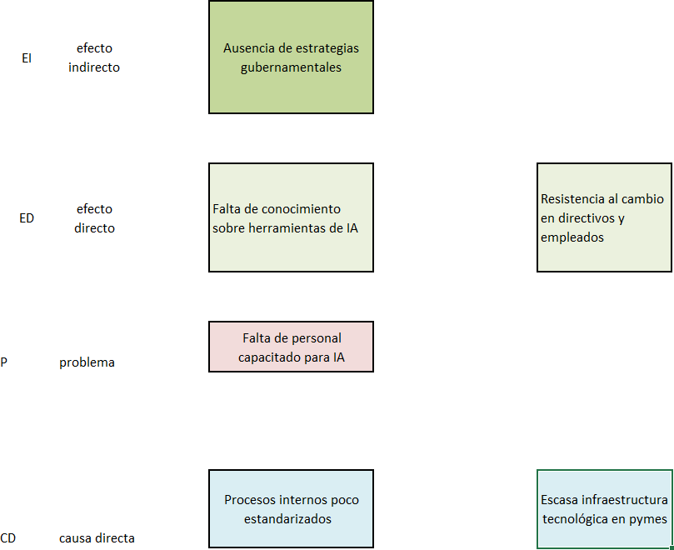

Figura 1: Diagrama que representa el árbol de problemas. Elaboración propia.

Árbol de objetivos:
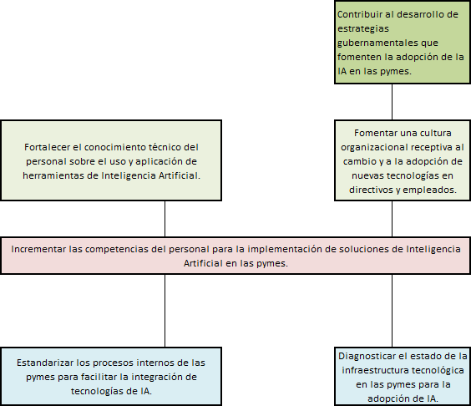

Figura 2: Diagrama que representa el árbol de objetivos. Elaboración propia.

Resultados

- Análisis del nivel actual de madurez digital de las PYMEs en Colombia y penetración de la IA

Para analizar el nivel actual de madurez digital y el grado de penetración de las tecnologías de IA en los procesos operativos y administrativos de las PYMES colombianas, se consideraron estudios recientes y el estado de adopción de herramientas de la Industria 4.0.
  - Adopción General y Presupuesto en IA
Los hallazgos muestran una tendencia alentadora en la adopción de IA en las PYMES colombianas (Microsoft News Center Latinoamérica, n.d.).
    - Nivel de uso: Dos de cada tres (63%) PYMES en Colombia ya utilizan inteligencia artificial para mejorar la productividad, asegurar la continuidad y optimizar el servicio (Microsoft News Center Latinoamérica, n.d.).
    - Inversión tecnológica: En promedio, estas PYMES destinan el 29% de su presupuesto total de tecnología a iniciativas de IA, cifra que supera en dos puntos el promedio regional en América Latina (Microsoft News Center Latinoamérica, n.d.).
    - Beneficios operativos: La mayoría de las pequeñas empresas están incorporando herramientas de IA y obteniendo beneficios operativos concretos: 58% reporta ahorros de tiempo, 52% mejoras en productividad y eficiencia, y 41% una reducción de errores humanos (Microsoft News Center Latinoamérica, n.d.).
    - Madurez estratégica y talento: Cerca de la mitad (48%) de las PYMES ya cuenta con una estrategia formal de IA, y un 40% reporta haber avanzado significativamente en su adopción durante el último año. Un 65% ya tiene políticas internas para regular el uso de IA, y un 66% está invirtiendo en formación en habilidades de IA (Microsoft News Center Latinoamérica, n.d.). El 74% de las empresas indica que la IA está facilitando los procesos de reclutamiento y selección de talento (Microsoft News Center Latinoamérica, n.d.).

  - Penetración de Tecnologías de la Industria 4.0 y IA en Procesos
A pesar de la adopción general de la IA, un estudio en 121 PYMES colombianas (sectores manufactureros, de servicios y de explotación primaria) revela una baja adopción de las

tecnologías de la Industria 4.0 en general (Muñoz et al., 2024, p. 102). La Industria 4.0, de la cual la IA es un pilar fundamental, está revolucionando los sistemas productivos empresariales y es esencial para potenciar la competitividad (Muñoz et al., 2024, p. 99).
Generación y uso de datos: La adopción de tecnologías de generación automática de datos es limitada en los tres sectores estudiados. Esto sugiere falta de conocimiento, habilidades o recursos. Además, se identificó una subutilización preocupante de los datos recopilados, ya que una gran cantidad no se usa para la toma de decisiones, lo que indica una falta de capacidad o conciencia sobre su importancia (Muñoz et al., 2024, p. 106).
Uso de IA para análisis de datos: La adopción de IA para el análisis de datos es baja en los tres sectores (Muñoz et al., 2024, p. 106).
El sector de servicios muestra un uso ligeramente mayor (1.65% siempre usa IA para análisis).
El sector manufacturero presenta la menor adopción (40.50% nunca usa IA para análisis). En la explotación primaria, el 23.97% nunca utiliza IA para análisis (Muñoz et al., 2024,
p. 107).
Almacenamiento de datos: Una proporción importante (26% del total general) de empresas no se preocupa por recopilar y almacenar la información de sus procesos en lugares específicos. En el sector de Explotación Primaria, el 20,66% de las empresas no almacena datos (Muñoz et al., 2024, p. 108).
Automatización de procesos y decisiones: La interconexión automatizada de procesos y equipos está subutilizada en todos los sectores, con la mayoría de las empresas en etapas iniciales. En el sector de Explotación Primaria, un 25.62% de las empresas reportó un nivel de interconexión automatizada entre 0% y 19% (Muñoz et al., 2024, p. 110).
Otras tecnologías 4.0: La simulación y el modelado son subutilizados, especialmente en explotación primaria y manufactura. El sector de servicios muestra un uso ligeramente más equilibrado (Muñoz et al., 2024, p. 108). La impresión 3D tiene una adopción limitada en general (Muñoz et al., 2024, p. 108).
En resumen, si bien hay una alta conciencia y una inversión inicial en IA en las PYMES colombianas (Microsoft News Center Latinoamérica, n.d.), la penetración profunda en procesos clave para el análisis de datos y la automatización inteligente aún es limitada y desigual entre los

sectores, evidenciando una brecha en la madurez digital avanzada y la aplicación estratégica de estas tecnologías (Muñoz et al., 2024, p. 102).

- Identificación de Barreras y Catalizadores para la Implementación de la IA en PYMES colombianas
La investigación ha permitido identificar claramente los factores que obstaculizan y los que impulsan la adopción de la automatización con IA en las PYMES colombianas.

  - Principales Barreras para la Implementación de IA
Los desafíos más significativos para la adopción de tecnologías de la Industria 4.0 (incluida la IA) en las PYMES colombianas son:
    - Altos costos de inversión y falta de infraestructura: Estos son obstáculos comunes en todos los sectores (Muñoz et al., 2024, p. 102, 111; Repositorio Institucional UNAD, n.d., p. 41).
    - Resistencia al cambio: Es un desafío crítico (Muñoz et al., 2024, p. 102; Repositorio Institucional UNAD, n.d., p. 30). El 63% de las MiPymes reconocen la necesidad de cambios culturales para maximizar la adopción de IA (Microsoft News Center Latinoamérica, n.d.). La falta de motivación y la complejidad de los desarrollos tecnológicos pueden llevar al fracaso de los esfuerzos de digitalización (Ruiz Romero & González Pulido, 2024, p. 30).
    - Brecha de habilidades y conocimiento: Existe una escasez de talento especializado en IA y una falta general de conocimiento, habilidades y recursos para implementar y utilizar tecnologías de generación de datos y IA (Muñoz et al., 2024, p. 102).
    - Ciberseguridad y gestión de datos: En el sector servicios, la ciberseguridad y la gestión/calidad de los datos son desafíos principales debido a su alta digitalización (Muñoz et al., 2024, p. 102). Un 28.93% de las empresas manufactureras "nunca" implementan medidas de ciberseguridad (Muñoz et al., 2024, p. 109). Las PYMES que no priorizan la ciberseguridad están expuestas a riesgos como la pérdida de información confidencial y pérdidas financieras (Muñoz et al., 2024, p. 111; Salas, 2024).
    - Complejidad técnica y falta de experiencia: La IA a menudo requiere conocimientos técnicos avanzados, lo que es un obstáculo para empresas sin equipos de TI especializados (Richaud, n.d., “Dificultad con Prompts complejos”; Muñoz et al., 2024, p. 102).

    - Falta de una estrategia clara: Muchas empresas implementan la automatización con IA sin un plan definido, lo que puede llevar a resultados mediocres (Lozano, 2024).
    - Formalización empresarial: Las empresas no formalizadas enfrentan barreras importantes para modernizarse y competir eficazmente (Ruiz Romero & González Pulido, 2024, p. 43). El 50% de las PYMES encuestadas en Santa María desconoce las sanciones por no mantener el RUT actualizado (Ruiz Romero & González Pulido, 2024, p. 61).

  - Catalizadores y Beneficios Reportados de la IA y Automatización
Las PYMES colombianas que han adoptado la IA y la automatización ya están experimentando beneficios concretos que actúan como catalizadores para una mayor implementación:
    - Mejora de la productividad y eficiencia: El 52% reporta mejoras en productividad y eficiencia, y el 58% ahorros de tiempo (Microsoft News Center Latinoamérica, n.d.). La IA puede reducir hasta un 50% el tiempo invertido en tareas operativas (DPL News, n.d.). Las herramientas de IA optimizan procesos, reducen errores y facilitan la toma de decisiones (DPL News, n.d.).
    - Reducción de errores humanos: El 41% reporta una reducción de errores humanos (Microsoft News Center Latinoamérica, n.d.).
    - Toma de decisiones basada en datos: La IA facilita el análisis predictivo para identificar tendencias de ventas y comportamientos de compra, permitiendo una planificación más eficaz (DPL News, n.d.).
    - Optimización de la atención al cliente: Asistentes virtuales y algoritmos de personalización mejoran el servicio (Microsoft News Center Latinoamérica, n.d.).
    - Desarrollo del talento humano: El 65% de las empresas afirma que la IA les permite enfocar a sus equipos en tareas más significativas y creativas (Microsoft News Center Latinoamérica, n.d.). Además, el 74% indica que la IA facilita los procesos de reclutamiento y selección de talento (Microsoft News Center Latinoamérica, n.d.).
    - Impulso a la innovación: La IA y la automatización impulsan el desarrollo de nuevos productos y servicios (Rodríguez, n.d.).
    - Necesidad de competitividad: La IA se ha convertido en una necesidad para mantenerse competitivo en el mercado digital (GOM Network, 2025).

- Desarrollo de Recomendaciones Estratégicas y un Modelo Conceptual
Con base en el análisis de la madurez digital, las barreras y los catalizadores, se propone un conjunto de recomendaciones estratégicas y un modelo conceptual para guiar la implementación exitosa y sostenible de la automatización con IA en las PYMES colombianas.

  - Recomendaciones Estratégicas Clave
Las recomendaciones se agrupan en áreas críticas para superar las barreras identificadas y maximizar los beneficios:

    - Fomento de la Formalización Empresarial:
      - Acción: Implementar programas de incentivos para la inscripción en el RUT y Cámara de Comercio, facilitando los trámites burocráticos y ofreciendo beneficios fiscales (Ruiz Romero & González Pulido, 2024, p. 334).
      - Justificación: Las empresas formalizadas tienen mayor acceso a beneficios y recursos (Ruiz Romero & González Pulido, 2024, p. 344).

    - Capacitación y Desarrollo de Talento Humano:
      - Acción: Invertir en programas de formación continua en habilidades de IA (Interactuar, 2025) y gestión contable para empresarios y empleados (Ruiz Romero & González Pulido, 2024, p. 354).
      - Justificación: Aborda la brecha de conocimiento y habilidades (Muñoz et al., 2024, p. 102), reduce la resistencia al cambio (Ruiz Romero & González Pulido, 2024, p. 327), y permite a los equipos enfocarse en tareas de mayor valor (Microsoft News Center Latinoamérica, n.d.).

    - Adopción de Soluciones Tecnológicas Accesibles y Escalables:
      - Acción: Promover el uso de plataformas de IA fáciles de usar y de bajo costo o con modelos de suscripción escalables (DPL News, n.d.; GOM Network, 2025; Rodríguez, n.d.). Esto incluye herramientas de software contable gratuito (Ruiz Romero & González Pulido, 2024, p. 353).

      - Justificación: Reduce la barrera del alto costo inicial y la complejidad técnica (DPL News, n.d.; Muñoz et al., 2024, p. 102), permitiendo a las PYMES comenzar de forma gradual y obtener beneficios rápidos.

    - Desarrollo de una Estrategia de Implementación Clara:
      - Acción: Establecer objetivos específicos y medibles (KPIs) para la automatización con IA (Project Management Institute, 2021, p. 95, 137), priorizando procesos de alto impacto (Rodríguez, n.d.). Realizar un monitoreo continuo de rendimiento y ajustar las estrategias según los resultados (Project Management Institute, 2021, p. 114, 163).
      - Justificación: Evita implementaciones desorganizadas (Lozano, 2024) y asegura la alineación con los objetivos de negocio (Project Management Institute, 2021, p. 82).

    - Fortalecimiento de la Ciberseguridad y Gestión de Datos:
      - Acción: Implementar tecnologías específicas para proteger el uso de la IA y desarrollar capacitaciones en ciberseguridad aplicada (Muñoz et al., 2024, p. 109). Promover la recopilación y el uso efectivo de datos para la toma de decisiones (Muñoz et al., 2024, p. 106).
      - Justificación: Mitiga los riesgos asociados a la digitalización (Muñoz et al., 2024, p. 109), protege la información sensible (Salas, 2024), y maximiza el valor de los datos (Muñoz et al., 2024, p. 106).

    - Creación de Herramientas Educativas y Asesoría:
      - Acción: Elaborar y distribuir guías digitales y manuales prácticos (Ruiz Romero & González Pulido, 2024, p. 22) que expliquen de manera sencilla la implementación de tecnologías de automatización y gestión tributaria (Ruiz Romero & González Pulido, 2024, p. 64, 350). Ofrecer servicios de consultoría especializados (Ruiz Romero & González Pulido, 2024, p. 354).
      - Justificación: Facilita la comprensión de conceptos tecnológicos y normativos (Ruiz Romero & González Pulido, 2024, p. 64), promueve la modernización empresarial (Ruiz Romero & González Pulido, 2024, p. 332) y supera la resistencia al cambio por falta de conocimiento (Ruiz Romero & González Pulido, 2024, p. 345).
  - Modelo Conceptual para la Implementación de IA en PYMES (Basado en PMBOK® 7ma Edición)

3.2. Modelo Conceptual para la Implementación de IA en PYMES (Basado en PMBOK® 7ma Edición)
El modelo conceptual propuesto se basa en los principios de la Dirección de Proyectos de la Guía del PMBOK® – Séptima Edición (Project Management Institute, 2021, p. 1; Escuela de Postgrado UTP, n.d.), adaptados al contexto de las PYMES colombianas. Este modelo enfatiza un enfoque basado en resultados y valor, más que en procesos rígidos (Project Management Institute, 2021, p. 7, 103).

Componentes del Modelo Conceptual:
- Enfoque en el Valor (Principio 3.4): Los proyectos deben entregar resultados deseados que aborden una necesidad con una solución valorada (Project Management Institute, 2021, p. 34, 97). El valor es determinado por el equipo del proyecto, los interesados y el cliente, y debe ser evaluado a lo largo del ciclo de vida del proyecto para superar el valor de negocio previsto (Project Management Institute, 2021, p. 34; Dharma Consulting, n.d.).
  - Aplicación: Las PYMES deben evaluar constantemente cómo las soluciones de IA contribuyen a sus objetivos estratégicos y ajustar la implementación para maximizar el retorno de inversión (Project Management Institute, 2021, p. 34, 139).

- Adaptación en Función del Contexto (Principio 3.7): El enfoque de implementación de IA debe ser deliberadamente ajustado al contexto único de cada PYME, considerando su tamaño, duración, complejidad, industria, cultura organizacional y nivel de madurez digital (Project Management Institute, 2021, p. 44, 104, 153).
  - Aplicación: Se debe seleccionar el ciclo de vida (predictivo, adaptativo, híbrido) y las herramientas más adecuadas para cada PYME, reconociendo que la adaptación es un proceso iterativo y continuo (Project Management Institute, 2021, p. 52, 104).

- Involucramiento Eficaz con los Interesados (Principio 3.3): Promover la participación productiva de todos los interesados (Project Management Institute, 2021, p. 31, 105). Es crucial identificarlos, comprenderlos, analizarlos, priorizarlos e involucrarlos eficazmente (Araneda, 2023).

  - Aplicación: Establecer una visión clara y compartida, y aplicar estrategias de comunicación (formal/informal, verbal/escrita) y análisis de interesados para mantener la alineación y minimizar la resistencia al cambio (Project Management Institute, 2021, p. 31, 105, 106).

- Creación de un Entorno Colaborativo del Equipo de Proyecto (Principio 3.2): Fomentar el libre intercambio de información y conocimiento individual, lo que aumenta el aprendizaje compartido y el desarrollo (Project Management Institute, 2021, p. 28, 96).
  - Aplicación: Fomentar una cultura de aprendizaje continuo, empoderamiento y gestión eficaz de conflictos, vital para la adopción exitosa de nuevas tecnologías (Project Management Institute, 2021, p. 28, 109).

- Optimización de Respuestas a los Riesgos (Principio 3.10): Explorar proactivamente y responder a la incertidumbre y los riesgos asociados con la implementación de IA, tales como costos, ciberseguridad y falta de habilidades (Project Management Institute, 2021, p. 53, 116, 122).
  - Aplicación: Desarrollar planes de contingencia, recopilar información para reducir la incertidumbre, e incorporar resiliencia para absorber impactos y recuperarse rápidamente (Project Management Institute, 2021, p. 55, 122, 124). El análisis de sensibilidad puede ayudar a evaluar la rentabilidad del proyecto bajo condiciones difíciles (Vega Mayorga, 2024, p. 26).

- Navegación en la Complejidad (Principio 3.9): Reconocer y gestionar la complejidad inherente a la implementación de nuevas tecnologías y la diversidad de contextos de las PYMES (Project Management Institute, 2021, p. 50, 116, 120).
  - Aplicación: Monitorear continuamente las señales de complejidad y adaptar los enfoques para manejar interrupciones, utilizando estrategias como desacoplar partes del sistema o simulación (Project Management Institute, 2021, p. 50, 151).
- Incorporación de Calidad en Procesos y Entregables (Principio 3.8): Asegurar que las soluciones de IA y los procesos automatizados cumplan con los criterios de aceptación y generen resultados de alta calidad (Project Management Institute, 2021, p. 47, 132).

  - Aplicación: Establecer métricas y criterios claros (Project Management Institute, 2021, p. 93, 137), y realizar evaluaciones periódicas para asegurar el cumplimiento de requisitos y la efectividad de los procesos (Project Management Institute, 2021, p. 47, 119).

3.3. Aplicación de Matriz Vester y Matriz de Marco Lógico

Matriz Vester (o Matriz de Vester): Esta herramienta es fundamental para el análisis de problemas y la priorización. Se utilizaría para analizar en profundidad las barreras identificadas (ej. altos costos, resistencia al cambio, falta de talento), determinando cuáles son las más influyentes (causas raíz) y cuáles son las más dependientes (efectos). Esto permitirá priorizar las acciones estratégicas más efectivas para superar los obstáculos.
A continuación, se presentará el ejercicio de la Matriz Vester:

Identificación de barreras para la implementación de automatización mediante IA en pymes de Colombia

Situación problemática
La baja adopción de tecnologías de automatización con inteligencia artificial en pymes colombianas debido a limitaciones técnicas, económicas y de capacitación.

Matriz Vester
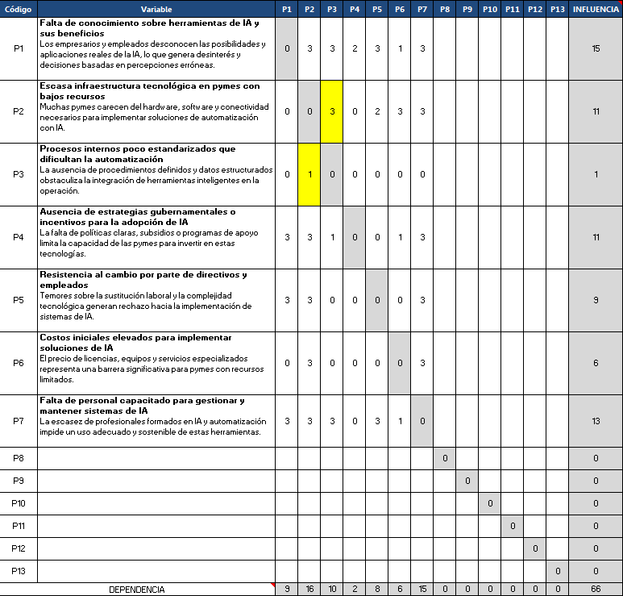
Figura 3: Matriz Vester. Elaboración propia.

Matriz Marco Lógico
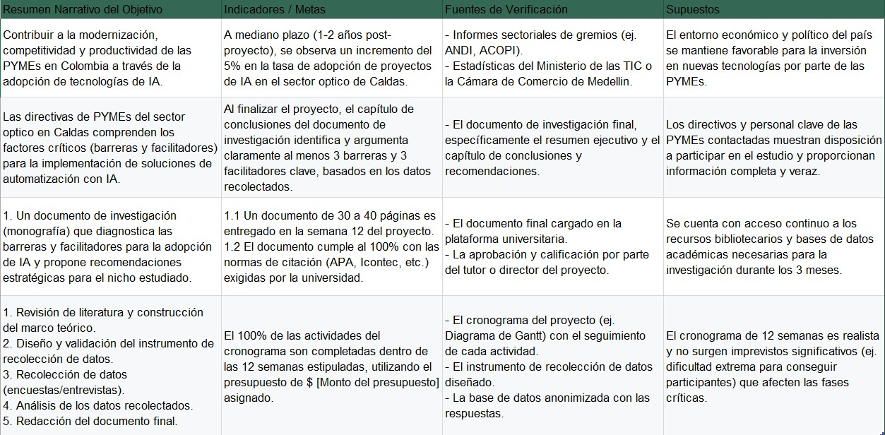
Figura 4: Matriz Marco Lógico. Elaboración propia.

Conclusiones y recomendaciones

La presente investigación permitió analizar de manera integral la implementación de la automatización mediante Inteligencia Artificial (IA) en las Pequeñas y Medianas Empresas (PYMES) de Colombia, con el objetivo de identificar el nivel de madurez digital, las barreras que dificultan la adopción y los beneficios que pueden derivarse de estas tecnologías.
En primer lugar, los resultados demuestran que existe una tendencia positiva hacia la adopción de la IA, reflejada en que cerca del 63% de las PYMES ya utilizan alguna herramienta asociada a esta tecnología. Sin embargo, el análisis detallado revela que la integración se limita en gran medida a procesos operativos básicos, como la atención al cliente o la automatización de tareas administrativas, mientras que en áreas estratégicas —como el análisis de datos, la toma de decisiones predictivas o la interconexión automatizada de procesos productivos— la penetración sigue siendo baja y desigual entre los diferentes sectores económicos. Este hallazgo confirma la hipótesis alternativa (H₁), que planteaba que la aplicación de un modelo estratégico adaptado puede tener un impacto positivo en la adopción y efectividad de la IA en las PYMES colombianas.
En segundo lugar, se evidenció que las barreras más significativas para la adopción de la IA en este sector no son exclusivamente tecnológicas, sino estructurales y culturales. Los altos costos de inversión inicial, la falta de infraestructura tecnológica robusta y la escasez de talento humano especializado fueron identificados como obstáculos recurrentes. A ello se suma la resistencia al cambio por parte de empresarios y empleados, un fenómeno que resalta la importancia de considerar no solo la dimensión técnica, sino también la cultural y organizacional en los procesos de transformación digital.
En tercer lugar, los beneficios obtenidos por aquellas PYMES que han implementado soluciones de IA son contundentes y consistentes. Entre ellos destacan el ahorro de tiempo en actividades repetitivas, la reducción de errores humanos, el incremento en la productividad, la optimización de los procesos de reclutamiento y la posibilidad de enfocar al talento humano en tareas de mayor valor agregado. Estos resultados muestran que la IA no reemplaza al trabajador, sino que lo potencia, transformando su rol dentro de la empresa y generando un mayor aprovechamiento del capital humano.

Desde el punto de vista teórico, la investigación contribuye al conocimiento existente en el campo de la gestión tecnológica aplicada a economías emergentes. Si bien la literatura internacional ha explorado la adopción de IA en contextos de países desarrollados, este estudio aporta una visión localizada del caso colombiano, donde confluyen limitaciones de infraestructura, diversidad regional y una marcada desigualdad en el acceso a recursos. La propuesta de un modelo conceptual basado en los principios de la Guía del PMBOK® Séptima Edición constituye un aporte metodológico que combina la gestión de proyectos con la implementación tecnológica, ofreciendo un marco flexible y adaptado al contexto de las PYMES nacionales.
En el ámbito práctico, la investigación demuestra que la adopción estratégica de la IA puede convertirse en un factor decisivo para cerrar la brecha digital que separa a las PYMES colombianas de las grandes corporaciones y de los mercados internacionales. Este cierre de brecha no solo implica mejoras internas en eficiencia y productividad, sino que también puede traducirse en mayor competitividad nacional, capacidad de innovación y sostenibilidad a largo plazo.
Finalmente, en relación con futuras investigaciones, los hallazgos de este estudio abren la puerta a nuevos enfoques que exploren la implementación de la IA desde perspectivas regionales, sectoriales y longitudinales. Asimismo, se plantea la necesidad de analizar con mayor profundidad el impacto económico y social de la automatización en las PYMES, evaluando no solo la productividad, sino también la generación de empleo, la capacitación de la fuerza laboral y los efectos en el desarrollo sostenible del país.
Con base en los hallazgos obtenidos, se formulan las siguientes recomendaciones orientadas a empresarios, formuladores de políticas y futuros investigadores:

Capacitación y desarrollo de talento humano
Es fundamental establecer programas de formación continua en habilidades digitales e inteligencia artificial, tanto para empresarios como para empleados. La reducción de la brecha de conocimiento y la mitigación de la resistencia al cambio dependen directamente de la preparación y confianza del capital humano frente a las nuevas tecnologías.

Implementación gradual con soluciones accesibles
Se recomienda iniciar con herramientas de IA de bajo costo, de código abierto o con modelos de suscripción escalables, lo que permite a las PYMES experimentar beneficios inmediatos sin comprometer recursos financieros excesivos. Este enfoque incremental facilita la adaptación y reduce los riesgos de fracaso.

Fortalecimiento de la ciberseguridad y gestión de datos
Dada la creciente digitalización, es indispensable implementar medidas de protección de datos y capacitación en ciberseguridad. La confianza en los sistemas automatizados depende en gran medida de la seguridad percibida por los usuarios y clientes.

Formalización empresarial y acceso a incentivos
El Estado y las cámaras de comercio deben promover la formalización de las PYMES, vinculándola con beneficios tributarios y programas de financiamiento específicos para proyectos de transformación digital. La formalización amplía el acceso a recursos y aumenta la sostenibilidad de las iniciativas tecnológicas.

Definición de estrategias claras y medibles
Las PYMES deben elaborar planes de implementación con objetivos específicos y medibles (KPIs), priorizando procesos de alto impacto y estableciendo mecanismos de monitoreo y ajuste continuo. Esta claridad evita implementaciones desorganizadas y asegura la alineación con los objetivos estratégicos de cada empresa.

Colaboración con universidades y startups tecnológicas
La vinculación de las PYMES con instituciones académicas y tecnológicas puede facilitar la transferencia de conocimiento, la asesoría especializada y la creación de soluciones adaptadas al contexto local.

Diseño de políticas públicas de apoyo
Se recomienda al Estado crear programas de financiamiento, incentivos fiscales y marcos regulatorios que estimulen la adopción de IA en las PYMES. Estas medidas deben contemplar la diversidad regional y sectorial del país, asegurando que los beneficios lleguen también a empresas en zonas rurales y en sectores tradicionalmente rezagados.

Futuras investigaciones
Los estudios posteriores deben profundizar en el análisis de la implementación de IA en sectores específicos y en regiones con menor desarrollo tecnológico, así como evaluar el impacto de la automatización en indicadores de sostenibilidad, generación de empleo y reducción de desigualdades.

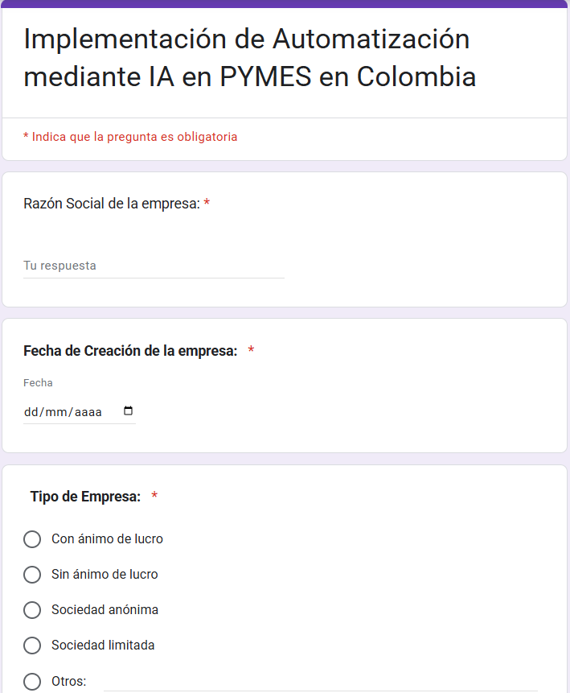

Apéndices Apéndice A: cuestionario utilizado en el estudio

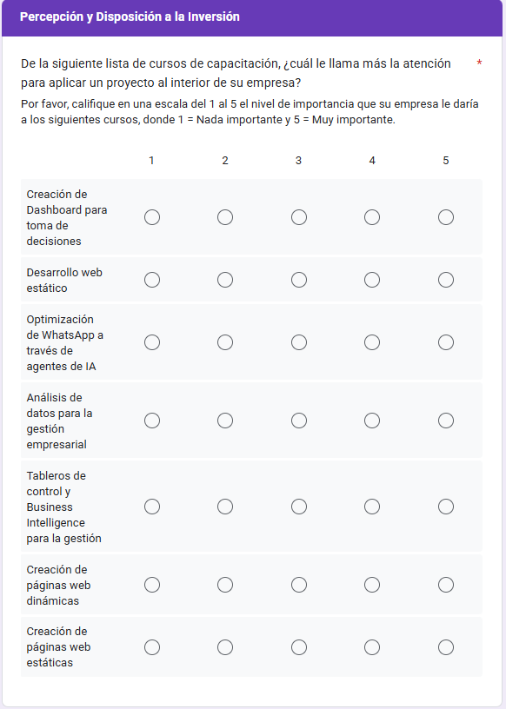



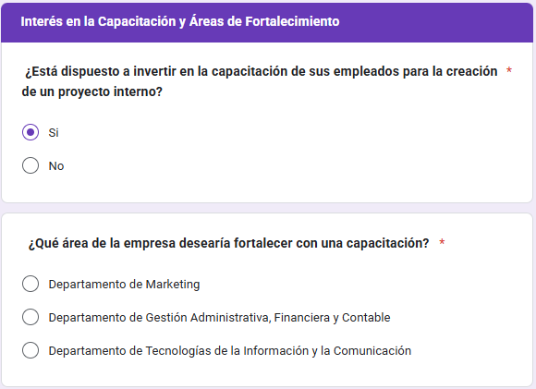

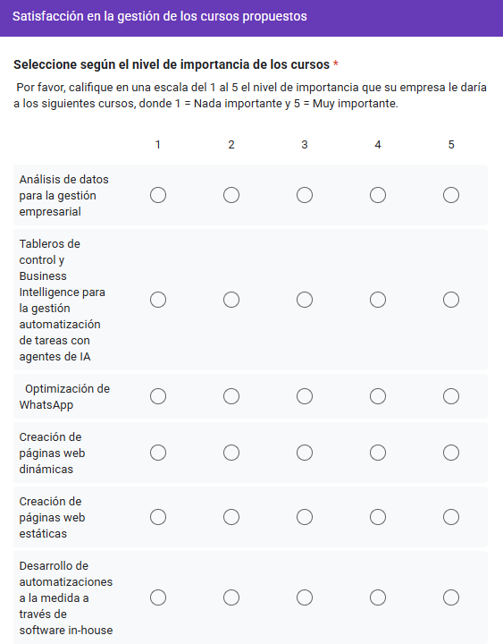

Referencias

Antonio Richaud. Rivera Lizcano, M. R. (2024). Ingeniería de Prompt: Clave para Optimizar la Interacción con la IA.
Araneda, O. (2023). PMBOK 7ª Edición: Dominio de Desempeño los Interesados. Atenos.
Avantgeo. (2024). Domina la Ingeniería de Prompts para Modelos de Visión: Curso GRATIS con expertos. DimensionIA.
DAIR.AI. (2024, 5 de junio).
Davenport, T., & Ronanki, R. (2018). Artificial Intelligence for the Real World. Harvard Business Review.
Dharma Consulting. (n.d.).
Domínguez, S. (2024). Prompt Engineering: Mejores técnicas y tendencias. OpenWebinars.
DPL News. (n.d.). Colombia | Pymes podrán automatizar hasta el 50% de sus procesos con nueva tecnología de IA.
DPL News. (n.d.). Colombia: Pymes podrán automatizar hasta el 50% de sus procesos con nueva tecnología de IA.
Erwin Salas. Software y Gestión. (n.d.). IA genera Retorno de Inversión de 78,9% a empresas en Colombia.
Escuela de Postgrado UTP. (n.d.). PMBOK 7ma edición: ¿Qué cambios tiene?.
Escuela de Postgrado UTP. (n.d.). PMBOK 7ma edición: ¿Qué cambios tiene?
GOM Network. (2025). Ebook Guía de Inteligencia Artificial para PYMEs en Colombia. https://gomnetwork.com
GOM Network. (2025). Guía de Inteligencia Artificial para PYMEs en Colombia.
iNNpulsa. (2024). Informe sobre la madurez digital en PYMES colombianas.
Lozano, J. (2024). Estrategias para la implementación exitosa de automatización con IA.
Microsoft News Center Latinoamérica. (n.d.). 2 de cada 3 MiPymes en Colombia ya usan inteligencia artificial para ganar productividad.
Ministerio de Comercio, Industria y Turismo. (2022). Reporte sobre el sector PYME en Colombia.
Ministerio de Educación Nacional. (n.d.). FORMULACIÓN DE PROYECTOS: METODOLOGÍAS & TERMINOLOGÍA CLAVE.
Muñoz, D. S., Valencia, K. T., Caviativa, Y. P., & Castillo, J. S. (2024). Estado actual de la adopción de la industria 4.0 en pymes colombianas: desafíos y oportunidades.
Muoz, D. S., Valencia, K. T., Caviativa, Y. P., & Castillo, J. S. (2024). Estado actual de la adopción de la industria 4.0 en PYMES colombianas: desafíos y oportunidades.
Project Management Institute, Inc. Prompt Engineering Guide. (n.d.). Ejemplos de prompts.
Project Management Institute. (2021). Guía de los fundamentos para la dirección de proyectos (Guía del PMBOK®) (7a ed.).
Project Management Institute. (2021). Guía de los fundamentos para la dirección de proyectos (PMBOK® Guide), 7ª edición.
Repositorio Institucional UNAD. (n.d.). Automatización de procesos en PYMES.
Repositorio Institucional UNAD. (n.d.). La automatización de procesos en Pymes del municipio de Santa María como impulso a su productividad.
Repositorio Institucional UNAD. Richaud, A. (n.d.). Guía completa de ingeniería de prompts.
Retos de la Automatización con IA y Cómo Superarlos. Avantgeo. (s.f.). http://www.avantgeo.com/
Rodríguez, E. (n.d.). Implementación de Inteligencia Artificial para PYMES. IzyAcademy.
Rodríguez, E. (n.d.). Implementación de Inteligencia Artificial para PYMES.
Ruiz Romero González Pulido, M. (2024). Obstáculos y catalizadores en la adopción tecnológica en PYMES colombianas.
Salas, E. (2024). Ética y Responsabilidad en el Uso de Prompt Engineering. Pymas.
Salas, E. (2024). Ética y responsabilidad en el uso de prompt engineering.
Software y Gestión Universidad de Medellín. (n.d.). Especialización en Formulación y Evaluación de Proyectos Públicos y Privados. Universidad de Medellín. http://www.udem.edu.co/
Vega Mayorga, S. I. (2021, abril). LECTURA 5: Evaluación financiera de proyectos.

